Vercel 기반 React·Vite
프론트엔드 배포 실습 튜토리얼
  - GitHub → Vercel → Render API → MongoDB Atlas 연동
미래스마트산업진흥원 웹사이트 배포 실습
구성 요소 | 역할 | 배포 위치
React·Vite 프론트엔드 | 기관 홈페이지 화면 | Vercel
Node.js·Express API | 공지사항·사업·문의 API | Render
MongoDB | 운영 데이터 저장 | MongoDB Atlas
GitHub | 소스코드와 배포 기준 브랜치 관리 | GitHub

실습 프로젝트: fsipi_render_vercel_20260606
작성 기준: 2026년 6월 21일 실습 화면 및 Vercel 공식 문서
운영 주소: https://fsipi.vercel.app
교재 사용 안내
Vercel 화면 구성과 요금 정책은 바뀔 수 있습니다. 메뉴 위치보다 항목 이름과 설정값을 중심으로 따라 하십시오. 비밀번호, 인증 코드, 복구 코드, API 키는 캡처 화면이나 GitHub 저장소에 노출하지 않습니다.

학습 안내
이 교재는 하나의 GitHub 저장소에서 React 프론트엔드와 Node.js API를 함께 관리하는 모노레포 프로젝트를 대상으로 합니다. 백엔드는 앞선 실습에서 Render와 MongoDB Atlas에 배포했으며, 이번에는 apps/web의 React·Vite 애플리케이션을 Vercel에 배포합니다.
선행 실습
Render 백엔드가 Live 상태이고 https://fsipi-render-vercel-20260606.onrender.com 및 /api/health가 정상 응답해야 합니다. 프론트엔드 배포 후에는 이 주소를 VITE_API_BASE_URL에 등록하고, Vercel 운영 주소를 Render의 CLIENT_ORIGIN에 추가합니다.

학습 목표
① Vercel 계정을 만들고 FSIPI 작업공간을 구성한다.
② GitHub 계정과 배포 대상 저장소를 안전하게 연결한다.
③ 모노레포의 apps/web을 Root Directory로 지정한다.
④ Vite 빌드 설정과 VITE_API_BASE_URL 환경변수를 적용한다.
⑤ Vercel 배포 결과와 고정 운영 주소를 확인한다.
⑥ Render CORS 설정을 수정해 프론트엔드와 API를 연결한다.
⑦ GitHub main 브랜치 변경에 따른 자동 배포를 점검한다.

실습 전 준비 사항
구분 | 확인 내용
GitHub 저장소 | comstudynews/fsipi_render_vercel_20260606
기본 브랜치 | main
프론트엔드 위치 | apps/web
프레임워크 | React·Vite·TypeScript
패키지 구조 | npm Workspaces + 루트 package-lock.json
백엔드 주소 | https://fsipi-render-vercel-20260606.onrender.com
로컬 Node.js | 22.16.0 계열
Vercel 결과 주소 | https://fsipi.vercel.app

전체 실습 흐름
① 로컬에서 apps/web의 타입 검사와 빌드를 확인한다.
② Vercel Hobby 계정과 FSIPI 작업공간을 만든다.
③ 계정 보안을 위해 인증 앱 기반 2단계 인증을 설정한다.
④ Vercel GitHub App을 설치하고 대상 저장소만 허용한다.
⑤ 저장소를 가져와 Root Directory를 apps/web으로 지정한다.
⑥ Vite 빌드 설정과 VITE_API_BASE_URL을 확인한다.
⑦ 첫 배포를 실행하고 프로젝트 상태가 Ready인지 확인한다.
⑧ Render CLIENT_ORIGIN에 https://fsipi.vercel.app을 추가한다.
⑨ 홈페이지와 API 요청을 브라우저에서 검증한다.
⑩ main 브랜치에 새 커밋을 올려 자동 재배포를 확인한다.

1. 배포 구조와 핵심 설정
Vercel은 프론트엔드 정적 자산을 배포하고, Render는 Node.js API를 실행합니다. 두 서비스의 주소를 환경변수와 CORS 허용 목록으로 연결해야 브라우저에서 API 요청이 정상 처리됩니다.

1.1 목표 아키텍처
단계 | 서비스 | 역할
개발 | VS Code·Node.js | 코드 작성, 로컬 실행, 타입 검사
형상관리 | GitHub | 소스코드, package-lock.json, main 브랜치 관리
프론트엔드 배포 | Vercel | Vite 빌드, 정적 파일 배포, HTTPS 주소 제공
백엔드 배포 | Render | Express API 실행, CORS 처리
데이터베이스 | MongoDB Atlas | 공지사항·사업·문의 데이터 저장

사용자 브라우저
│
▼
Vercel React 프론트엔드
https://fsipi.vercel.app
│ HTTPS API 요청
▼
Render Node.js API
https://fsipi-render-vercel-20260606.onrender.com
│
▼
MongoDB Atlas

1.2 모노레포 구조
fsipi_homepage_sample_v0/
├─ .github/workflows/
├─ apps/
│ ├─ api/ # Render 배포 대상
│ └─ web/ # Vercel 배포 대상
├─ .node-version
├─ package.json
└─ package-lock.json

Vercel 프로젝트의 Root Directory는 apps/web으로 설정합니다. 저장소 전체가 아니라 프론트엔드 애플리케이션만 빌드하려는 설정입니다.[2]

1.3 실습 설정값
Vercel 항목 | 설정값 | 설명
Vercel Team | FSIPI | 배포 프로젝트를 관리하는 작업공간
Project Name | fsipi | 프로젝트명과 기본 운영 도메인에 사용
Production Branch | main | 운영 배포 기준 브랜치
Application Preset | Vite | Vite 프로젝트 자동 감지
Root Directory | apps/web | 모노레포의 프론트엔드 폴더
Build Command | npm run build | apps/web/package.json의 build 스크립트 실행
Output Directory | dist | Vite 빌드 결과 폴더
Environment Variable | VITE_API_BASE_URL | Render API 기본 주소

GitHub Actions와 Vercel 배포의 관계
Vercel Git 연동은 GitHub Actions와 별도로 작동합니다. 연결된 브랜치에 커밋을 푸시하면 Vercel 배포가 자동으로 시작됩니다.[1][6] “GitHub Actions가 성공한 뒤에만 배포”하는 엄격한 절차가 필요하다면 별도 CI/CD 설계가 필요하며, 이번 기본 실습 범위에는 포함하지 않습니다.

2. Vercel 회원가입과 계정 보안

2.1 요금제와 작업공간 선택
실습과 개인 검증 단계에서는 I'm working on personal projects – Hobby를 선택하고 Team Name에 FSIPI를 입력했습니다.
Hobby 사용 범위
Vercel 공식 정책상 Hobby는 비상업적 개인 용도로 제한됩니다. 미래스마트산업진흥원 공식 홈페이지를 기관 업무, 유료 사업, 고객 홍보 등에 사용하는 시점에는 Pro 또는 Enterprise 전환 여부를 검토해야 합니다.[7][8]

[그림 2-1] Hobby 선택과 FSIPI 작업공간 이름 입력
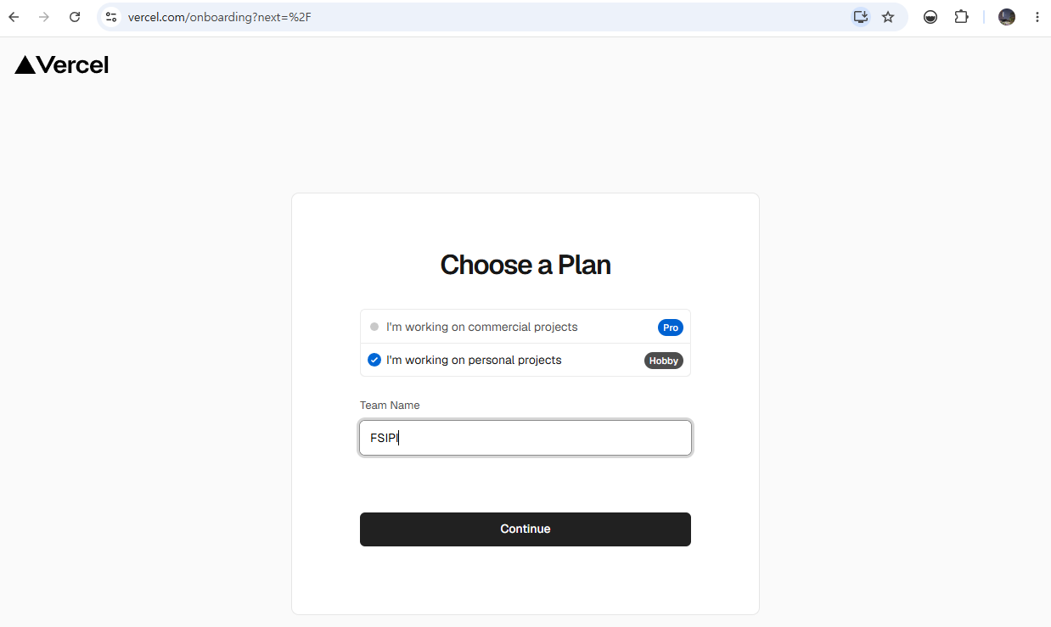

2.2 작업공간 생성 확인
Continue를 누르면 FSIPI 작업공간의 프로젝트 대시보드가 열립니다. 첫 프로젝트를 만들기 전이므로 Projects 영역은 비어 있습니다.
[그림 2-2] FSIPI Hobby 작업공간 대시보드
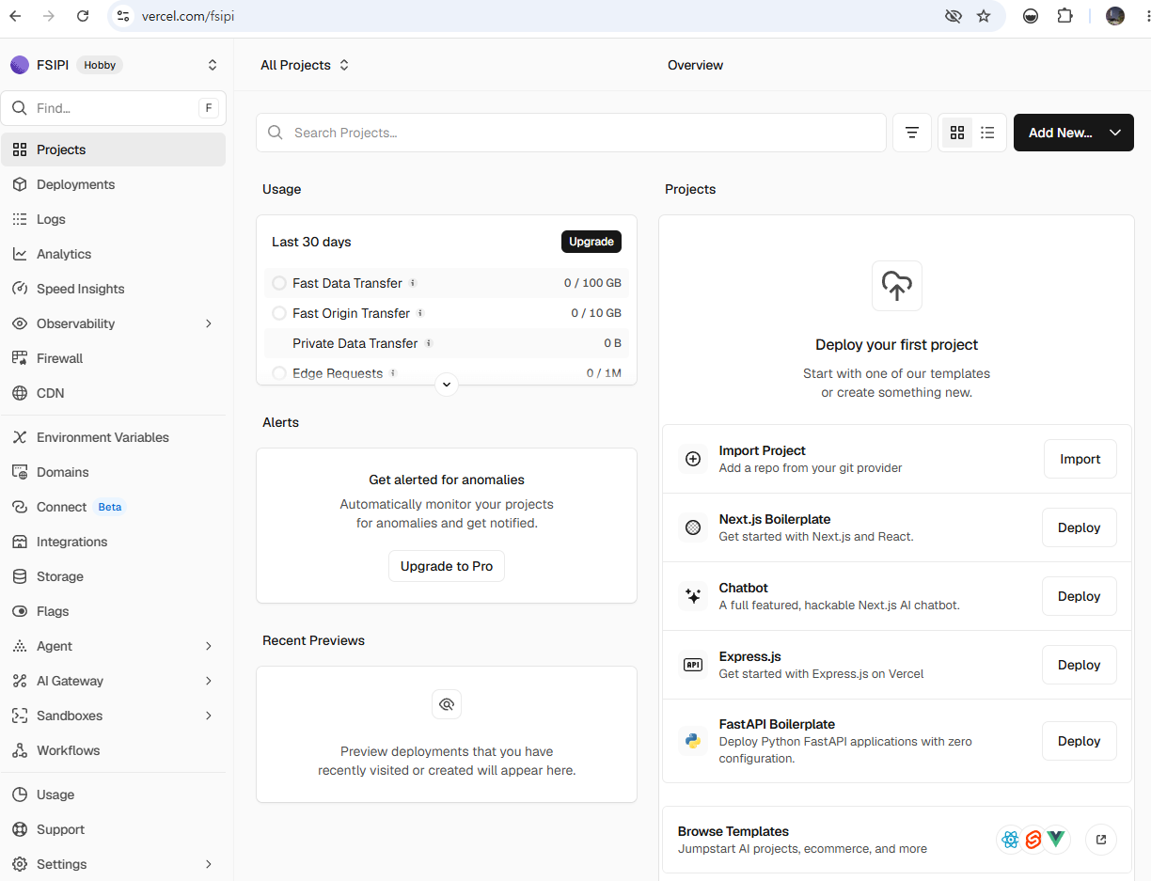

2.3 인증 앱 기반 2단계 인증
배포 계정에는 소스 저장소, 환경변수, 도메인 설정 권한이 모입니다. Vercel이 보안 설정 화면을 표시하면 Authenticator App(TOTP)을 등록하는 편이 좋습니다.
[그림 2-3] 인증 앱 등록 안내와 Account Secured 완료 화면
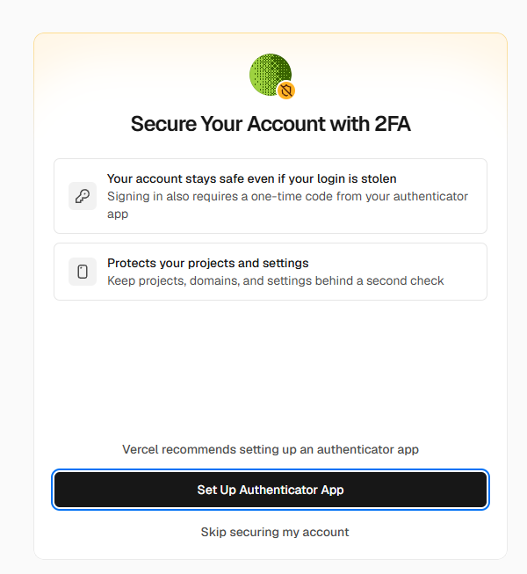 | 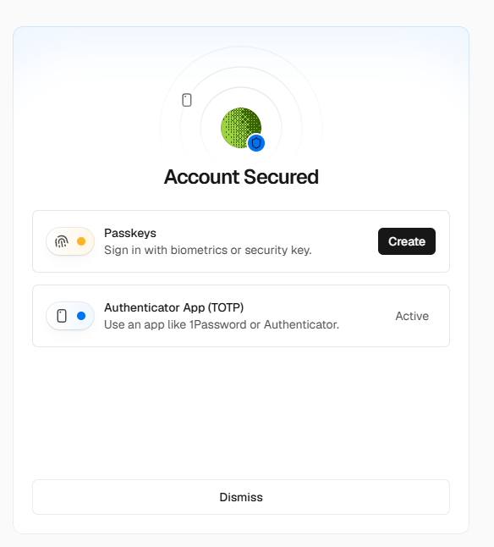

설정 절차
① Set Up Authenticator App을 누른다.
② Google Authenticator, Microsoft Authenticator 또는 호환 인증 앱으로 QR 코드를 읽는다.
③ 앱에 표시된 6자리 코드를 Vercel에 입력한다.
④ 복구 코드가 제공되면 비밀번호 관리자나 별도 보관 장소에 저장한다.
⑤ Authenticator App(TOTP)이 Active인지 확인하고 Dismiss를 누른다.

3. GitHub 저장소 연결

3.1 새 프로젝트에서 GitHub 선택
FSIPI 대시보드에서 Import Project 또는 Add New → Project를 선택합니다. New Project 화면의 Import Git Repository 영역에서 Continue with GitHub를 누릅니다.[1]
[그림 3-1] New Project 화면에서 Continue with GitHub 선택
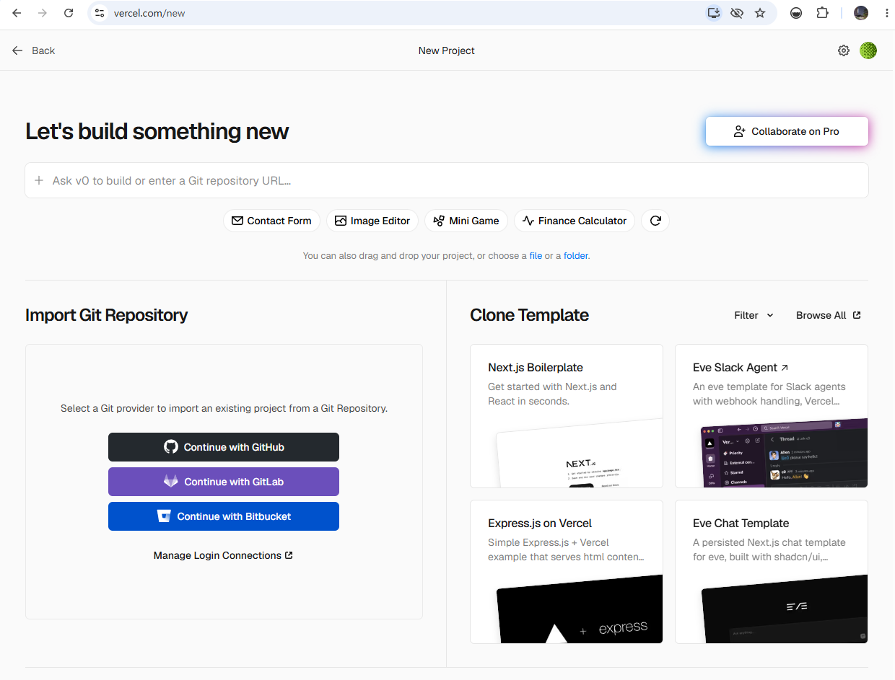

3.2 Vercel GitHub App 승인
GitHub 인증 창에서 Vercel이 요청하는 계정 확인과 저장소 접근 권한을 검토한 뒤 Authorize를 누릅니다. 개인 계정 저장소를 Vercel에 연결하려면 해당 저장소의 소유자 권한이 필요합니다.[3]
[그림 3-2] Vercel GitHub OAuth 권한 승인
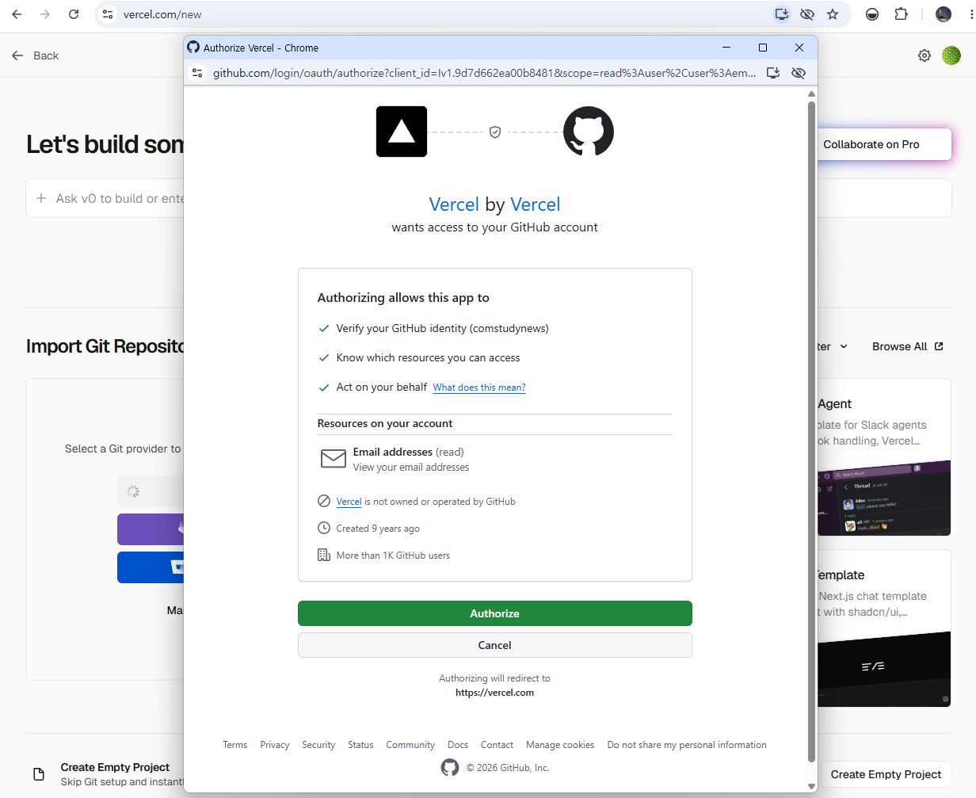
인증이 끝나면 GitHub App 설치가 필요하다는 안내가 나타납니다. Install을 누르고 설치 대상 계정으로 comstudynews를 선택합니다.
[그림 3-3] Vercel GitHub App 설치 대상 계정 선택
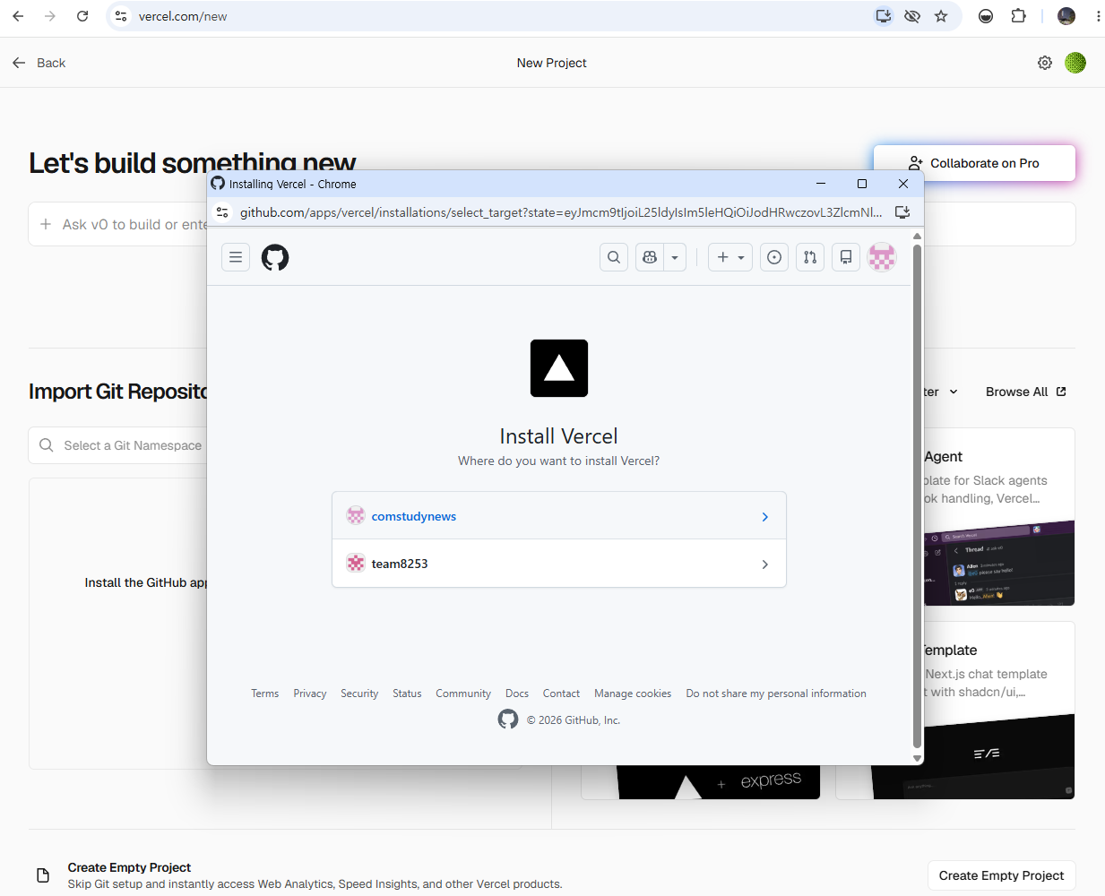
저장소 권한
All repositories보다 Only select repositories를 선택하고 fsipi_render_vercel_20260606 저장소만 허용하는 편이 안전합니다. 저장소가 목록에 보이지 않으면 Adjust GitHub App Permissions에서 권한을 다시 확인합니다.

3.3 배포 저장소 가져오기
GitHub App 설치가 끝나면 comstudynews 네임스페이스 아래에 저장소가 표시됩니다. fsipi_render_vercel_20260606 오른쪽의 Import를 누릅니다.
[그림 3-4] 배포 대상 저장소 Import
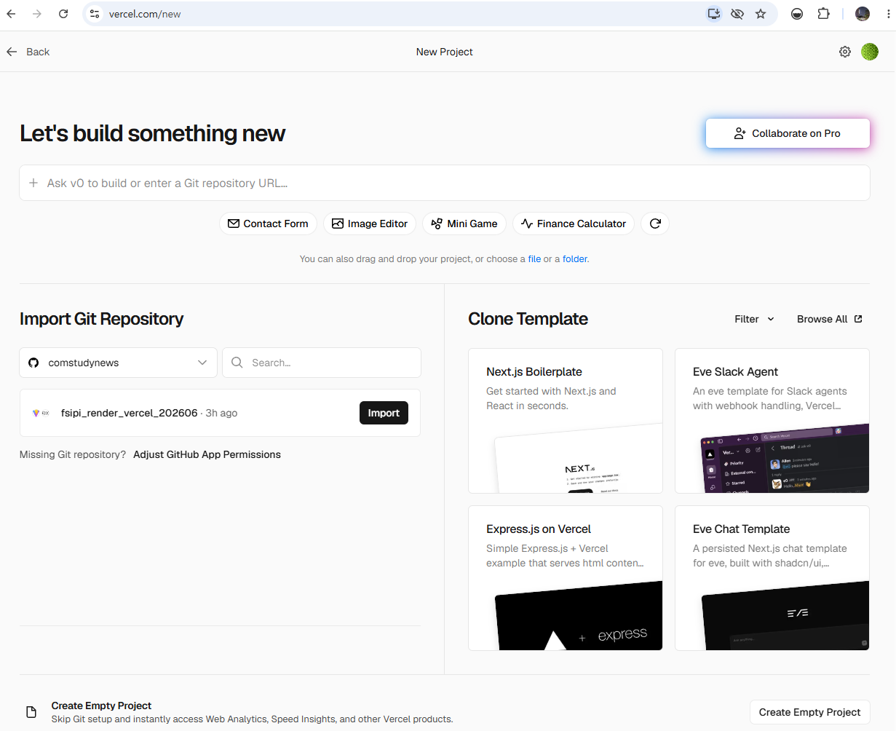

4. 모노레포 프로젝트 설정

4.1 기본 항목 확인
항목 | 실습값 | 확인 사항
Vercel Team | FSIPI | Hobby 작업공간
Project Name | fsipi | 중복되지 않는 이름 사용
Repository | comstudynews/fsipi_render_vercel_20260606 | main 브랜치
Application Preset | Vite | 자동 감지 결과
Root Directory | apps/web | Edit를 눌러 선택

Vercel 공식 모노레포 절차도 저장소를 가져온 뒤 배포할 디렉터리를 Root Directory로 지정하도록 안내합니다.[2] 이번 프로젝트에서는 apps/api가 아니라 apps/web을 선택합니다.
[그림 4-1] Vite Preset과 apps/web Root Directory 설정
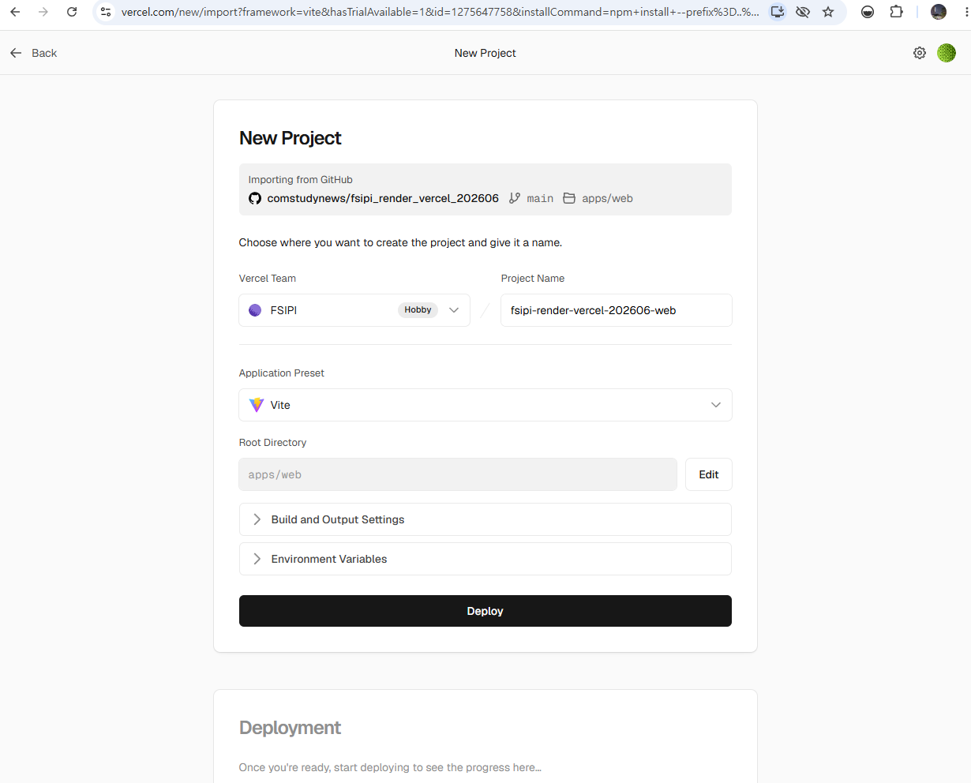

4.2 빌드와 출력 설정
항목 | 권장값 | 설명
Framework Preset | Vite | Vercel이 프레임워크를 인식해 기본 설정 적용
Build Command | npm run build | apps/web의 build 스크립트 실행
Output Directory | dist | Vite 정적 빌드 결과
Install Command | 자동 감지값 유지 | package-lock.json과 npm 구조를 기준으로 설치

Vercel은 프레임워크를 감지하면 Build Command와 Output Directory를 자동으로 구성합니다. Install Command도 자동 감지하므로 특별한 문제가 없으면 Override를 켜지 않습니다.[4] Vite의 기본 빌드 결과 폴더는 dist입니다.[15]
경로 입력 주의
Root Directory가 이미 apps/web이므로 Output Directory에는 apps/web/dist가 아니라 dist를 입력합니다. 자동 감지값이 정상이라면 별도로 입력하지 않아도 됩니다.

4.3 Node.js 버전
2026년 6월 기준 Vercel 새 프로젝트의 기본 Node.js는 24.x이며, 22.x와 20.x도 선택할 수 있습니다. package.json의 engines.node가 유효한 범위를 지정하면 프로젝트 설정값보다 우선할 수 있습니다.[9]
"engines": {
"node": ">=22.16.0 <23"
}

이 프로젝트는 로컬과 Render에서 Node.js 22 계열을 사용하므로 위 설정을 유지했습니다. 프로젝트 개요에 Node.js Version Override 경고가 보여도 배포 상태가 Ready라면 오류가 아니라 버전 재정의 안내입니다.

4.4 배포 전 로컬 검증
cd D:\fspip_web_workspace2026\fsipi_homepage_sample_v0
nvm use 22.16.0
node -v
npm ci
npm run typecheck --workspace=@fsipi/web
npm run build --workspace=@fsipi/web

빌드가 성공하면 apps/web/dist에 index.html과 assets 폴더가 생성됩니다. 로컬 빌드가 실패한 상태에서 Vercel 설정만 바꾸어 문제를 해결하려고 하지 않습니다.

5. 환경변수 등록

5.1 Render API 주소 입력
New Project 화면의 Environment Variables를 펼쳐 아래 값을 등록합니다.
변수명 | 값 | 환경
VITE_API_BASE_URL | https://fsipi-render-vercel-20260606.onrender.com | Production 필수, Preview 선택

VITE_API_BASE_URL=https://fsipi-render-vercel-20260606.onrender.com

5.2 프론트엔드 코드에서 사용
const rawApiBaseUrl = import.meta.env.VITE_API_BASE_URL;
if (!rawApiBaseUrl) {
throw new Error("VITE_API_BASE_URL 환경변수가 설정되지 않았습니다.");
}
export const API_BASE_URL = rawApiBaseUrl.replace(/\/+$/, "");
const response = await fetch(`${API_BASE_URL}/api/notices`);

Vite가 브라우저 코드에 노출하는 사용자 정의 변수는 VITE_ 접두사를 사용합니다.[14] VITE_API_BASE_URL은 공개 API 주소이므로 등록해도 되지만, MongoDB URI, 비밀번호, JWT 비밀키, OpenAI API 키처럼 감춰야 할 값에는 VITE_를 붙이면 안 됩니다.
환경변수 변경 후 재배포
Vercel 환경변수 변경은 이미 만들어진 배포에 소급 적용되지 않습니다. 값을 추가하거나 수정한 뒤에는 새 배포를 실행해야 합니다.[10]

6. 첫 배포 실행

6.1 Deploy 실행
설정을 확인한 뒤 Deploy를 누릅니다. Vercel은 저장소를 가져오고 의존성을 설치한 다음 apps/web을 빌드해 dist의 정적 파일을 배포합니다.
빌드 로그에서 확인할 항목
① GitHub 저장소와 main 브랜치를 가져왔는가?
② Vite 프로젝트로 인식했는가?
③ npm 의존성 설치가 끝났는가?
④ npm run build가 오류 없이 끝났는가?
⑤ Deployment Completed 또는 Ready 상태가 표시되는가?

6.2 배포 완료 화면
배포가 끝난 뒤 Continue to Dashboard를 누릅니다. 화면 아래에 apps/api를 추가 배포할 수 있다는 안내가 나타나더라도 Deploy를 누르지 않습니다. 백엔드는 이미 Render에서 운영하고 있기 때문입니다.
[그림 6-1] 프론트엔드 배포 완료와 Continue to Dashboard
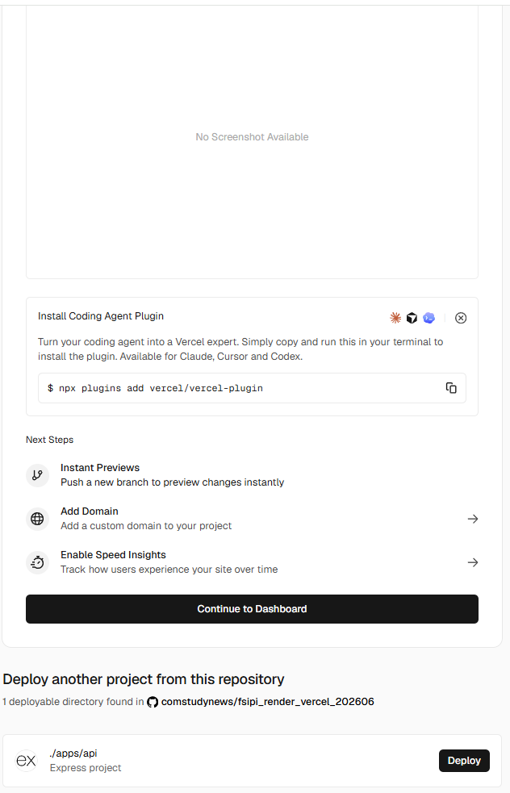

6.3 프로젝트 상태와 운영 주소
프로젝트 Overview에서 Status가 Ready인지 확인합니다. 이번 실습에서 만들어진 고정 운영 주소는 https://fsipi.vercel.app입니다.
[그림 6-2] Production Deployment Ready와 fsipi.vercel.app 도메인
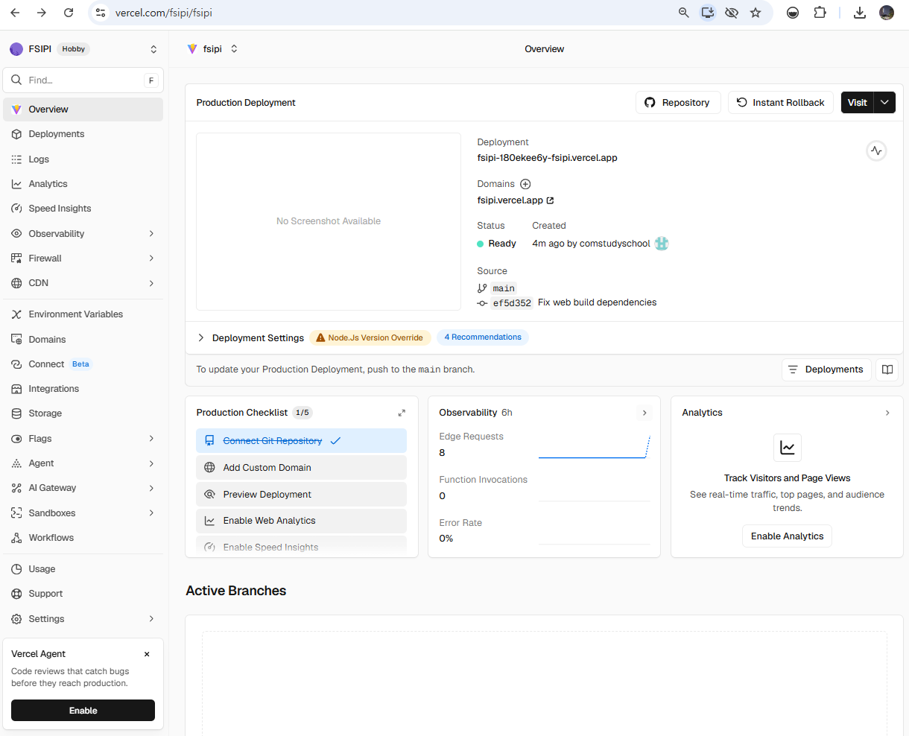
주소 유형 | 예시 | 용도
고정 운영 주소 | https://fsipi.vercel.app | 사용자 접속과 Render CORS 등록
개별 배포 주소 | fsipi-180ekee6y-fsipi.vercel.app | 특정 배포 버전 확인

Vercel은 배포마다 고유 URL을 만들며, 프로젝트에는 운영 도메인이 별도로 연결됩니다.[11] Render CLIENT_ORIGIN에는 매번 달라지는 개별 배포 주소보다 고정 운영 주소를 등록합니다.

7. Render CORS 연동

7.1 CLIENT_ORIGIN 수정
Vercel 사이트는 정상적으로 열려도 Render가 해당 Origin을 허용하지 않으면 API 요청이 차단됩니다. Render 서비스의 Environment에서 CLIENT_ORIGIN을 아래처럼 수정합니다.
http://localhost:5173,https://fsipi.vercel.app

입력할 때 따옴표를 넣지 않고, 주소 끝의 슬래시도 생략합니다. 여러 주소는 쉼표로 구분합니다.

7.2 Express CORS 처리 확인
const allowedOrigins = (process.env.CLIENT_ORIGIN ?? "")
.split(",")
.map((origin) => origin.trim().replace(/\/+$/, ""))
.filter(Boolean);
const corsOptions = {
origin(origin, callback) {
if (!origin) return callback(null, true);
const normalizedOrigin = origin.replace(/\/+$/, "");
if (allowedOrigins.includes(normalizedOrigin)) {
return callback(null, true);
}
return callback(new Error(`CORS_NOT_ALLOWED:${normalizedOrigin}`));
},
methods: ["GET", "POST", "PUT", "PATCH", "DELETE", "OPTIONS"],
allowedHeaders: ["Content-Type", "Authorization", "Accept"]
};

7.3 Render 재배포
CLIENT_ORIGIN을 저장한 뒤 Render에서 Save, rebuild, and deploy를 실행합니다. 서비스가 다시 Live 상태가 되고 /api/health가 200으로 응답할 때까지 기다립니다.
배포 순서
① Vercel 첫 배포 → ② 고정 운영 주소 확인 → ③ Render CLIENT_ORIGIN 수정 → ④ Render 재배포 → ⑤ Vercel 화면에서 API 요청 확인 순서로 진행하면 CORS 주소를 추측할 필요가 없습니다.

8. 운영 화면과 API 검증

8.1 홈페이지 접속
Vercel Overview의 Visit을 누르거나 브라우저에서 https://fsipi.vercel.app을 엽니다. 화면, 글꼴, CSS, 메뉴, 버튼이 정상적으로 표시되는지 확인합니다.
[그림 8-1] Vercel에 배포된 미래스마트산업진흥원 홈페이지
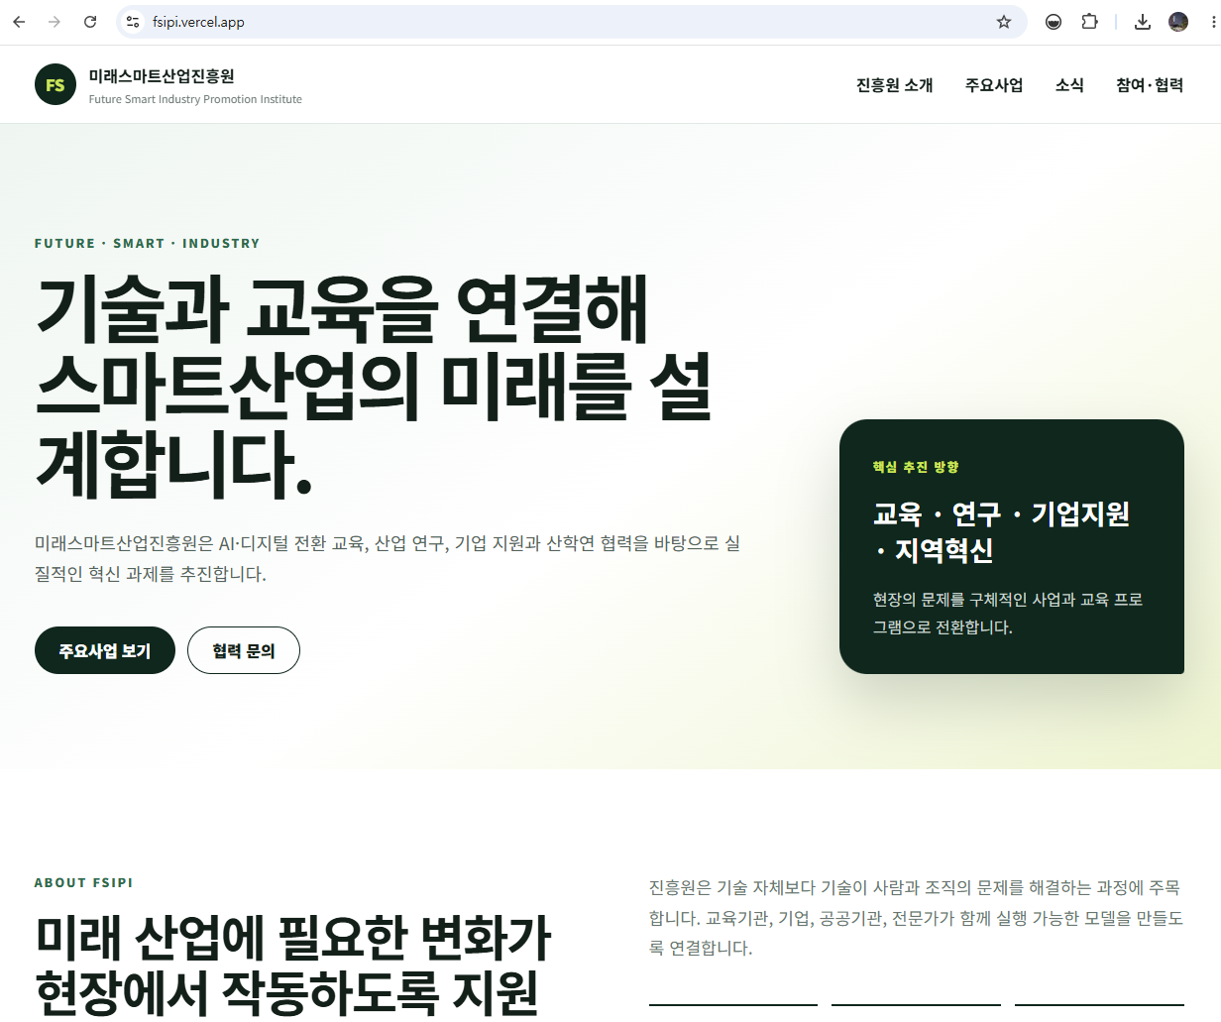

8.2 브라우저 개발자 도구 점검
Chrome에서 F12를 눌러 Network와 Console 탭을 확인합니다.
점검 위치 | 정상 기준 | 오류 예
Network | API 요청 Status 200 | 4xx, 5xx, failed
Console | CORS·JavaScript 오류 없음 | blocked by CORS policy
Render API | /api/health 200 응답 | 서비스 중지 또는 연결 오류
Vercel 화면 | CSS·이미지·메뉴 정상 | 빈 화면, 자산 404

https://fsipi-render-vercel-20260606.onrender.com/api/health

8.3 GitHub 자동 배포 확인
Vercel에 Git 저장소를 연결하면 브랜치 Push와 Production Branch 병합이 새 배포를 실행합니다.[1][6] main 브랜치에 화면 문구를 수정한 커밋을 올리고, Deployments에서 새 배포가 생성되는지 확인합니다.
git add .
git commit -m "feat: 홈페이지 내용 수정"
git push origin main

Production과 Preview
main은 운영 배포로 사용하고, 다른 브랜치는 미리보기 배포로 활용할 수 있습니다. Preview URL은 배포마다 달라질 수 있으므로 Render CORS에 무작정 모든 vercel.app 주소를 허용하지 않습니다.

9. SPA 라우팅과 새로고침 404
React Router의 BrowserRouter처럼 브라우저 경로를 사용하는 SPA는 /about, /news 같은 주소에서 직접 접속하거나 새로고침할 때 404가 발생할 수 있습니다. 해당 문제가 확인된 경우에만 vercel.json을 추가합니다.

9.1 vercel.json 작성
Root Directory가 apps/web이므로 파일 위치는 apps/web/vercel.json입니다. Vercel의 Vite SPA 공식 문서도 deep linking을 위해 아래 rewrite를 안내합니다.[12]
{
"$schema": "https://openapi.vercel.sh/vercel.json",
"rewrites": [
{
"source": "/(.*)",
"destination": "/index.html"
}
]
}

9.2 GitHub 반영
git add apps/web/vercel.json
git commit -m "fix: Vercel SPA 라우팅 설정 추가"
git push origin main

새 배포가 끝난 뒤 상세 경로에서 새로고침하고 404가 사라졌는지 확인합니다. 현재 사이트가 단일 페이지 내부 앵커 메뉴만 사용하고 별도 브라우저 경로가 없다면 이 설정은 생략해도 됩니다.

10. 주요 오류와 해결 방법
증상 | 주요 원인 | 해결 방법
저장소가 보이지 않음 | GitHub App 권한 누락 | Adjust GitHub App Permissions에서 저장소 허용
Framework가 Other | Root Directory가 잘못됨 | apps/web을 다시 선택하고 Vite 감지 확인
package.json을 찾지 못함 | Root Directory 오류 | 모노레포 구조와 선택 폴더 확인
vite 명령을 찾지 못함 | 의존성 또는 lock 파일 문제 | 로컬 npm ci, package-lock.json 커밋 확인
Output Directory 없음 | 출력 경로 오입력 | dist 사용, apps/web/dist 입력 금지
VITE_API_BASE_URL undefined | 환경변수 누락 또는 이전 배포 | 변수 등록 후 새 배포 실행
CORS policy 오류 | Render CLIENT_ORIGIN 누락 | https://fsipi.vercel.app 추가 후 Render 재배포
Node.js Version Override | package.json engines가 기본 버전을 재정의 | 22 계열 의도 설정이면 유지
No Screenshot Available | 미리보기 이미지 미생성 | Status Ready와 Visit 결과로 판단
상세 URL 새로고침 404 | SPA deep link rewrite 없음 | apps/web/vercel.json 추가
첫 API 요청이 느림 | Render 무료 인스턴스 재가동 | 첫 요청 완료까지 기다린 뒤 재확인

10.1 오류 진단 순서
① Vercel Deployment 상태가 Ready인지 확인한다.
② Build Logs에서 실제 실패 단계와 명령을 확인한다.
③ VITE_API_BASE_URL이 Production 환경에 등록됐는지 확인한다.
④ Render /api/health를 브라우저에서 직접 호출한다.
⑤ 브라우저 Console과 Network에서 CORS와 응답 코드를 확인한다.
⑥ 환경변수를 바꿨다면 Vercel과 Render를 각각 새로 배포한다.

11. 운영과 보안 점검

11.1 계정과 저장소
① 인증 앱 기반 2단계 인증을 유지한다.
② GitHub App에는 필요한 저장소만 허용한다.
③ 복구 코드와 인증 앱 백업 정보를 안전하게 보관한다.
④ 팀원이 늘어나면 개인 계정 공유 대신 Vercel Team 권한을 사용한다.

11.2 환경변수와 비밀정보
① VITE_ 접두사 변수는 브라우저에 노출된다는 점을 기억한다.
② MongoDB URI, API 키, 비밀번호는 프론트엔드 변수로 넣지 않는다.
③ .env와 .env.local은 GitHub에 커밋하지 않는다.
④ 캡처 화면에는 비밀값 대신 변수 이름만 남긴다.

11.3 공식 운영 전 확인
① Hobby 사용 조건과 실제 기관 홈페이지 운영 목적이 맞는지 검토한다.
② 공식 도메인을 Vercel Domains에 연결할 계획을 세운다.[13]
③ 개인정보 처리방침, 문의 폼, 로그 보관 정책을 점검한다.
④ Render와 Vercel의 비용·사용량 알림을 설정한다.

12. 최종 체크리스트
확인 항목 | 완료
Vercel Hobby 작업공간 FSIPI 생성 | □
인증 앱 기반 2단계 인증 Active | □
Vercel GitHub App 설치 | □
배포 저장소만 GitHub 권한 허용 | □
저장소 fsipi_render_vercel_20260606 Import | □
Production Branch main 확인 | □
Application Preset Vite 확인 | □
Root Directory apps/web 확인 | □
Build Command npm run build 확인 | □
Output Directory dist 확인 | □
VITE_API_BASE_URL 등록 | □
Production Deployment Ready 확인 | □
고정 운영 주소 https://fsipi.vercel.app 확인 | □
Render CLIENT_ORIGIN에 Vercel 주소 추가 | □
Render 재배포와 /api/health 200 확인 | □
브라우저 Network API 응답 200 확인 | □
Console에 CORS 오류 없음 | □
main Push 후 Vercel 자동 재배포 확인 | □

12.1 실습 결과 제출물
① Hobby와 FSIPI 작업공간 선택 화면
② GitHub App 설치와 저장소 권한 화면
③ Vite Preset 및 apps/web Root Directory 설정 화면
④ Vercel Deployment Ready 화면
⑤ https://fsipi.vercel.app 홈페이지 화면
⑥ VITE_API_BASE_URL 변수 이름 화면(값의 비밀정보는 가림)
⑦ Render CLIENT_ORIGIN 변수 이름 화면
⑧ 개발자 도구 Network의 API 200 응답 화면
⑨ 오류 발생 시 원인과 해결 과정을 정리한 1쪽 보고서

13. 공식 문서 교차 검증 결과
실습 화면에서 확인한 설정을 2026년 6월 21일 기준 Vercel 공식 문서와 대조했습니다. 아래 항목은 교재의 핵심 판단 근거입니다.
검증 항목 | 확인 결과 | 근거
Git 저장소 배포 | 브랜치 Push가 자동 배포를 실행 | [1][6]
모노레포 설정 | 프로젝트별 Root Directory 지정 | [2]
Vite 빌드 | 프레임워크 자동 감지와 기본 dist 출력 | [4][15]
Vite 환경변수 | 브라우저 노출 변수는 VITE_ 접두사 사용 | [14]
환경변수 수정 | 기존 배포에는 반영되지 않아 재배포 필요 | [10]
Hobby 정책 | 비상업적 개인 용도로 제한 | [7][8]
Node.js 버전 | 24.x 기본, 22.x·20.x 선택 가능 | [9]
배포 URL | 배포마다 고유 URL 생성 | [11]
Vite SPA | deep link용 rewrite 필요 | [12]
사용자 도메인 | 프로젝트 Domains에서 추가·DNS 설정 | [13]

참고 자료
[1] Getting started with Vercel: https://vercel.com/docs/getting-started-with-vercel
[2] Using Monorepos: https://vercel.com/docs/monorepos
[3] Deploying GitHub Projects with Vercel: https://vercel.com/docs/git/vercel-for-github
[4] Configuring a Build: https://vercel.com/docs/builds/configure-a-build
[5] Vite on Vercel: https://vercel.com/docs/frameworks/frontend/vite
[6] Deploying Git Repositories with Vercel: https://vercel.com/docs/git
[7] Vercel Hobby Plan: https://vercel.com/docs/plans/hobby
[8] Fair Use Guidelines: https://vercel.com/docs/limits/fair-use-guidelines
[9] Supported Node.js versions: https://vercel.com/docs/functions/runtimes/node-js/node-js-versions
[10] Managing environment variables: https://vercel.com/docs/environment-variables/managing-environment-variables
[11] Accessing Deployments through Generated URLs: https://vercel.com/docs/deployments/generated-urls
[12] Vite SPA deep linking: https://vercel.com/docs/frameworks/frontend/vite#using-vite-to-make-spas
[13] Adding & Configuring a Custom Domain: https://vercel.com/docs/domains/working-with-domains/add-a-domain
[14] Vite Env Variables and Modes: https://vite.dev/guide/env-and-mode
[15] Vite Deploying a Static Site: https://vite.dev/guide/static-deploy
실습 완료
이 교재의 최종 결과는 Vercel Production Deployment Ready, https://fsipi.vercel.app 접속, Render CLIENT_ORIGIN 반영, 브라우저 API 요청 200 확인입니다. 이후 단계에서는 공식 도메인 연결과 운영 환경 점검을 진행합니다.

